TOREK, 8.12.
Dragi učenec!
V tabeli boš našel povezave razlage snovi in svoje naloge, ki so podčrtane. Naloge pa bodo potem starši fotografirali in jih poslali po e-pošti.
PREDMET | NAVODILA | OPOMBE
ŠPO | Za nov dan boš potreboval veliko energijo, zato ti prilagam kratko jutranjo vadbo, kjer se boš prebudil in se pripravil na šolsko delo  https://www.youtube.com/watch?v=skSbg1IGup8
SLJ | SLIKOPIS  PREBERI SLIKOPIS  Slikopis prepiši v zvezek za Slovenski jezik.  Namesto slik, napiši BESEDE (npr., kjer je slika gozda, napiši tako, da bo prav) | Fotografijo opravljenega dela starši pošljejo po e-pošti.
MAT | PREDHODNIK, NASLEDNIK  Ponovimo:  OGLEJ SI SPODNJO FOTOGRAFIJO.  Postavi se na število 4.  3 je PREDHODNIK števila 4.  5 je NASLEDNIK ŠTEVILA 4.  Tabeli prepiši v zvezek in zapiši predhodnik ter naslednik danega števila. | Fotografijo opravljenega dela starši pošljejo po e-pošti.
LUM | NOVOLETNA JELKA  za novoletno jelko boš potreboval:  - Plastično vilico (ali kovinsko, če nimaš plastične)  - Tempera barve  - Vatirano palčko  - Čopič  - Risalni list  - Krožnik za tempere  https://thepinterestedparent.com/2017/11/fork-painted-christmas-tree/?20190502=  Postopek:  - Najprej zaščiti mizo. Potem pripravi risalni list in zeleni temperi. Nekaj tempere kapni na krožnik.  Prični oblikovati jelko z vilico. To narediš tako, da vilico pomočiš v tempera barvo in nato odtisneš na list in oblikuješ jelko.  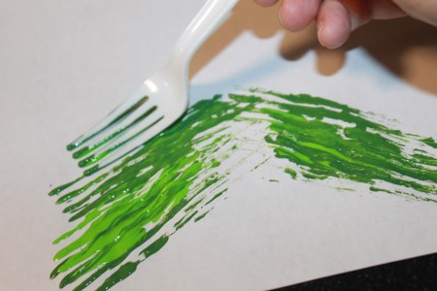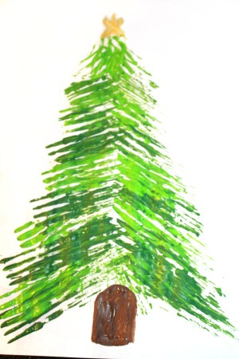  - Novoletni jelki dodaj še rjavo deblo.  - Na koncu vzemi vatirano palčko in jo pomoči v različne tempere in odtisni na svojo novoletno jelko.  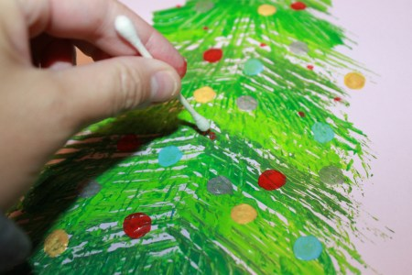 | Fotografijo opravljenega dela starši pošljejo po e-pošti  do konca tedna.

